UNIVERSIDAD GUADALAJARA LAMAR
TURISMO 8° SEMESTRE

ACTIVIDAD 1
UNIDAD III

ESTHER MONSERRAT GONZÁLEZ MÁRQUEZ

GUADALAJARA, JALISCO
7 de noviembre de 2014

Aspectos a considerar para la selección del lugar donde se ubique la SEDE
SEDE
El lugar sede, es el lugar donde se llevara a cabo el congreso o evento de invitación a realizar.
Para asegurar el éxito de un evento es indispensable realizar una inspección del lugar donde se va a realizar, lo cual es conveniente asistir al lugar de la sede para conocer las necesidades del cliente y establecer una planeación de los servicios desde el inicio del contrato hasta la liquidación total de acuerdo a las políticas consideradas.
Una vez seleccionado el lugar se debe hacer una investigación acerca de:
- La seguridad SEDE
- Que este bien ubicado
- Que el hotel ofrezca todos los servicios necesarios
- Que se encuentre cerca de atractivos

Pasos para la organización del evento, congreso o convenciones
- Definir el responsable
- Definir el objeto del evento
- Determinar la audiencia meta
- Realizar presupuesto
- Definir sede
- Tener las vías de conexión a la sede
- Investigar la capacidad hotelera
- Solicitar cotizaciones de la opción sede
- Solicitar cotización de alimentos y bebidas
- Revisar y solicitar base de datos de la audiencia, meta y costo
- Definir un programa de actividades generales a realizar.

Operatividad de los congresos y convenciones
- Inspección
Se necesita asistir a la sede para de esta manera verificar el potencial para ofrecer un buen servicio y confirmar si se tiene todo lo necesario para el evento.
Lo anterior nos permite conocer las necesidades del cliente y establecer una planificación desde el contrato hasta la liquidación.
- Confirmación
Se recomienda solicitar a través de un oficio la futura sede, los precios vigentes de los servicios necesarios para efectuar el evento.
- Contrato
Deberá ser llenado por la empresa responsable del servicio para la firma correspondiente, junto con copia de términos y condiciones anexo a través de un formato detallado de los servicios requeridos.
- Forma Detallada del Evento
La planeación deberá ser diseñada desde antes de su inicio, exista cancelación o no. Se debe establecer claramente todos los detalles del evento por el encargado del mismo, para conocer los servicios requeridos.
- Cancelación
En caso de existir algún problema se procede a la cancelación la cual debe especificarse en el contrato adquirido.
- Memorándum de Operación
Una vez establecidos los servicios, es conveniente supervisar que la sede informe a todas las áreas involucradas que ofrecen sus servicios.
- Chart de Congresos y Convenciones
Paralelo al memorándum, el encargado del evento deberá coordinarse con el responsable de reservaciones, para lo cual deberá solicitar una copia del chart.
EL “Chart” es una gráfica que permite registrar las reservaciones de los grupos, mostrando nombre, reservación, numeración del 1 al 31 y un renglón de observaciones.
- Follow Up
Es la vigilancia del cumplimiento de los términos y condiciones firmadas de conformidad en el contrato.

Contratación de servicios
Para tener los mejores servicios para brindarle a los participantes se recomienda tener en cuenta:
- Prestadores de servicios
• Los centros de información turística en el destino.
• Paseos y entretenimientos programados.
• Distancias a localidades vecinas
• Teléfonos ‑principalmente servicios de seguridad, y emergencias médicas‑.
• Centros de salud y farmacias.
• Iglesias, sinagogas, templos, etc.
• Agencias de viaje y excursiones.
• Casas de fotografía.
• Centros para llamadas e internet.
• Estaciones de servicio.
• Circuitos turísticos locales y regionales.
• Planos urbanos y zonales.
• Comisarías.
• Correo ‑horario de funcionamiento‑.
• Días feriados en el destino (no hay bancos, correo y muchos establecimientos cierran).
• Servicios económicos,
• Bancos y cajeros automáticos.
• Agentes de tarjetas de crédito en el destino, así como teléfonos para emergencias y denuncias.

- Transporte
• Teléfonos de radiotaxis así como la localización de sus paradas.
• Empresas de alquiler de autos.
• Empresas de transporte urbano, media y larga distancia
-recorridos, frecuencia, precios-.
El organizador tiene que tener todo preparado para la trasportación al lugar sede, muchas veces solo se cita en el lugar dando la dirección correcta y ahí el encargado los recibe.

- Gastronomía
• Restaurantes
• Bares y confiterías.

- Recreación
• Empresas de servicios recreativos ‑servicios ofrecidos, precios orientativos‑.
• Entretenimientos programados.
• Entretenimientos y paseos gratuitos
• Circuitos turísticos ‑tiempo, distancia y precios‑.
• Oferta de turismo de aventura.

- Alojamiento
• Hotelería y los servicios que se prestan.

- Diversión
• Discotecas y Confiterías ‑ubicación urbana, orientación gastronómica, precios orientativos‑.
• Salas de Espectáculos.

Agendas del evento

El encargado del congreso tiene que llevar una agenda con todos los datos de los asistentes y personas que colaboran en el para algún problema o algo que se presente tenga el registro para comunicarse, y así mismo al final se puede hacer una serie de preguntas sobre como la paso y las recomendaciones que haría para tener una confianza y el cliente siga asistiendo con una buena satisfacción.

Registro
- Para el registro de los participantes se recomienda tener algunos datos personales como:
- Nombre completo
- Correo electrónico
- Fecha de nacimiento
- Edad
- Domicilio
- Teléfonos, casa, móvil, trabajo
- Sexo
- Persona para llamar en caso de emergencia
- Tipo de sangre
- Alergias
- Enfermedades
- Medicamentos

Bloqueos de habitaciones
Para el bloqueo de la habitación es necesario tener las personas que asistirán y ver qué tipo de habitación será, para así poder hacer el deposito que necesita el hotel para tener consideradas las habitaciones, esta contratación la puede hacer el encargado del congreso o tener de intermediario una agencia u operadora.

MONTAJES
Montaje tipo U o herradura
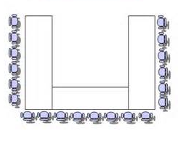
Se utiliza en los debates, asambleas, coloquios, foros, talleres y seminarios para grupos pequeños este tipo de montaje invita a facilitar la conversación entre los asistentes.
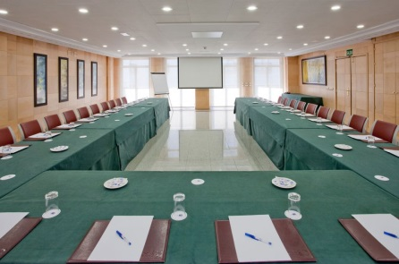

Montaje tipo escuela
Este tipo de montaje regularmente es para conferencias, talleres, presentaciones de productos, Cursos, Jornadas donde implica que el participante realizara anotaciones o se efectuaran diversas actividades usando la mesa.
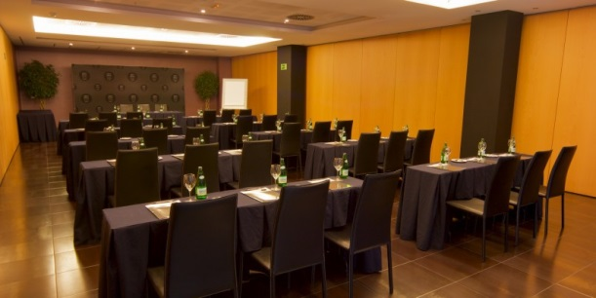
Montaje tipo teatro
Este montaje se utiliza para conferencias, congresos, convenciones, etc.
Los encargados de los congresos, seminarios o eventos tiene que tener un registro e itinerario para realizarse llevando un control claro y al presentarse algún problema tratar de solucionarlo de la mejor manera y en un tiempo rápido. Estando al pendiente de los asistentes, brindándole los mejores servicios como de lo que ellos puedan necesitar, dándoles apoyo para tener un buen control de las actividades por realizar.

